LAB

Univ: Cristian Kevin Gallardo Coro

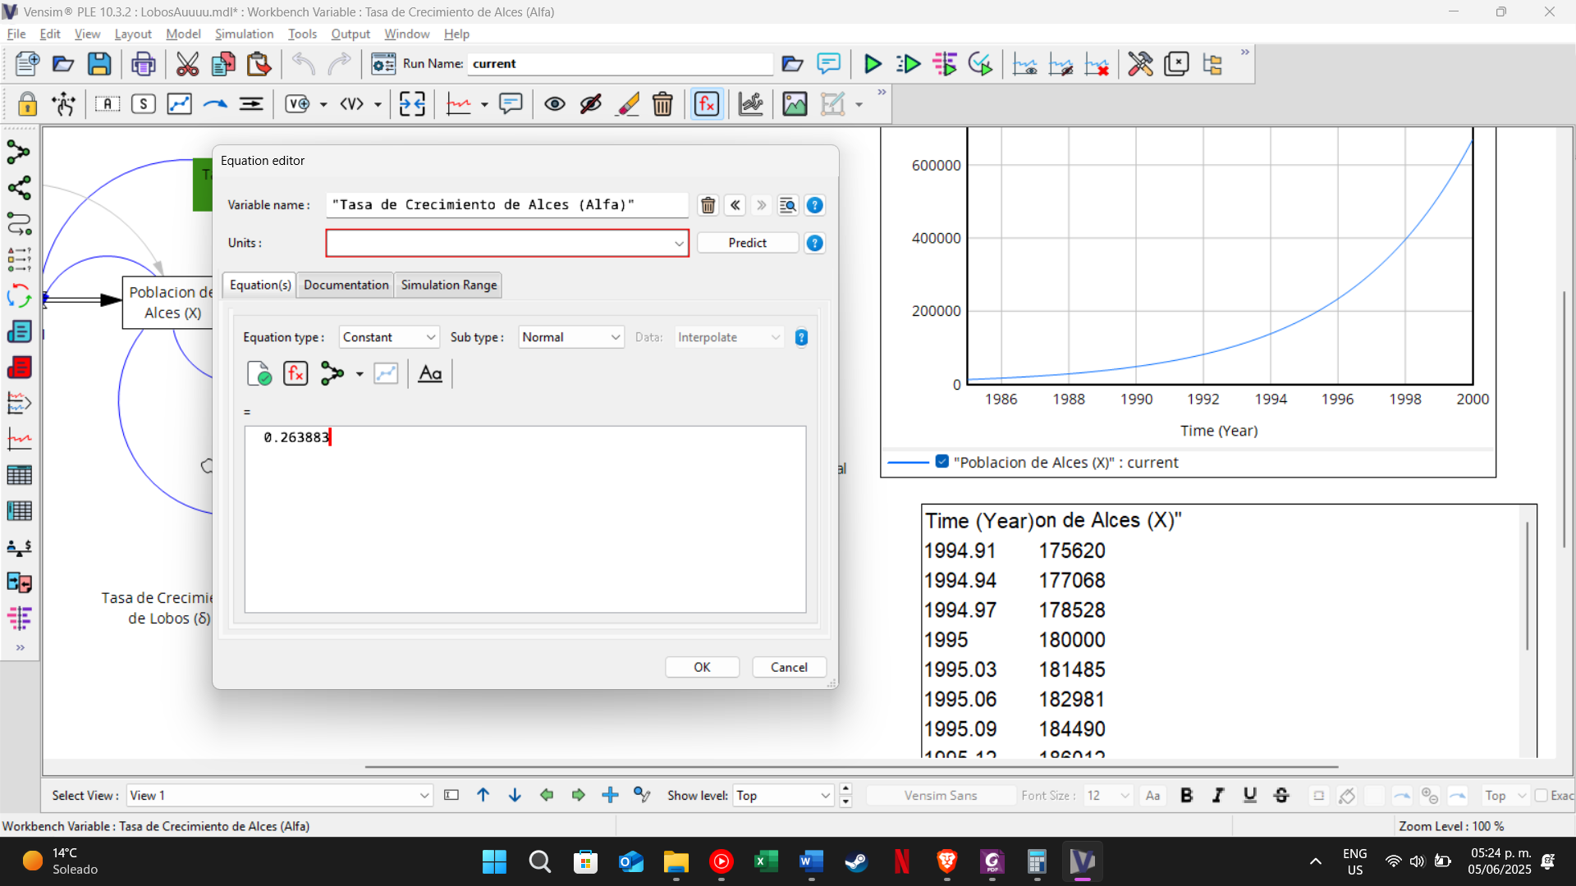

Se busco la tasa de crecimiento manualmente de los alces, antes de la llegada de los lobos, y se encontró que la tasa es de 0.263883

Variando la tasa de crecimiento se llego que con el valor de 0.0060664 se llega a un aproximado de 171 lobos para 2007

Actividades

1.

El crecimiento de los lobos llego a un valor de 0.0427 cuando la interacción entre Alces y Lobos fue 0.642

2.

Las ovejas llegan hasta 10000 cuando la interacción es de 0.594 y la tasa de 0.0223